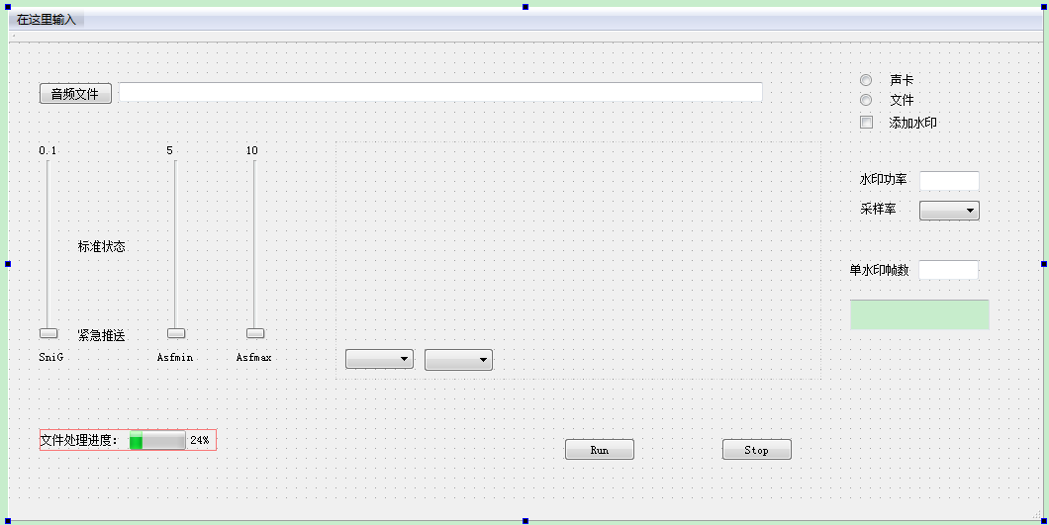

1. 支持 通过文件添加水印 & 通过声卡添加水印。

2. 在编辑框中填入0-9的数字或a-z的小写字母，分别对应pn2-pn11，pn12-pn37。

注：PN\*.txt文件需要放在exe所在目录的“pn”文件夹下。